Presseinformation
Mit dem feco-Bürocheck zur idealen Arbeitslandschaft

Das Online-Umfragetool als Grundlage der Büroplanung

Karlsruhe, im April 2020. Den einen fehlt es an Rückzugsorten und Ruhe, den anderen an Transparenz und Kommunikationsräumen. Mancherorts wird es buchstäblich eng für neue Kollegen. Um den individuellen Bedürfnissen gerecht zu werden, hat die feco-feederle GmbH für ihre Büroplanungsprojekte einen Prozess und darauf aufbauend ein Online-Umfragetool entwickelt. Mit diesem beteiligt das Unternehmen die Mitarbeiter gleich zu Beginn konsequent an der Entstehung des neuen Büros. Insgesamt lässt sich die Entwicklung in sechs Schritte unterteilen: analysieren, konzipieren, entwickeln, planen, produzieren und realisieren.

In der Online-Befragung nimmt feco-feederle die Kommunikationsbeziehungen zwischen den einzelnen Teams, die persönliche Arbeitsweise des einzelnen Mitarbeiters, den Bedarf an Ausstattung am Arbeitsplatz und in den Meetings sowie mögliche Raumangebote in den Fokus: Wie setzt sich die Arbeitszeit pro Tag zusammen? Wie häufig finden Besprechungen statt und wie viele Personen sind daran beteiligt? etc. Um maximal planungsrelevante Ergebnisse zu erzielen, wird jeder Fragebogen individuell für das jeweilige Unternehmen und dessen Anforderungen gestaltet. Über einen persönlichen Zugangscode können Teilnehmer per E-Mail zur Online-Umfrage eingeladen werden. Das Ausfüllen ist über alle gängigen Browser möglich und zudem für mobile Endgeräte optimiert. Alle Fragebögen sind so konzipiert, dass das Beantworten schnell, bequem und sogar in Etappen möglich ist. So lässt sich die Bearbeitung flexibel in den Arbeitsalltag integrieren.

Danach stellt feco-feederle die Ergebnisse in einer Präsentation zusammen und setzt die Erkenntnisse aus der Ist- und Planungsanalyse in eine passende Raumlösung um. Übrigens: Auch während der Pandemie arbeiten die Karlsruher intensiv an den Workspace-Designs für ihre Kunden. Mit dem feco-BüroCheck kann die Planung auch dann fortgeführt werden, wenn Mitarbeiter*innen im Homeoffice arbeiten – denn der Online-Fragebogen kann problemlos von zuhause ausgefüllt werden.

https://www.feco.de/news/buerocheck/

Die feco-Gruppe schafft Raumlösungen, die Menschen verbinden und begeistern

feco Systeme GmbH
Die feco Systeme GmbH entwickelt raumbildende Trennwandsysteme für hohe gestalterische und bauphysikalische Anforderungen. Das Unternehmen vertreibt Systemkomponenten an lizenzierte Partner weltweit. Objektschreiner und große Innenausbaubetriebe fertigen die Systemtrennwand nach ihren jeweiligen länderspezifischen Anforderungen. Als Lizenzgeber bietet feco diesen Partnern den Zugriff auf ein ausgereiftes Wandsystem. Dies beinhaltet Ständer-, Glasrahmen und Anschlussprofile sowie Prüfnachweise zu Statik, Schall- und Brandschutz. So stehen zahlreiche Voll- und Glaswandkonstruktionen zur Verfügung, die ihren Einsatz in Gebäuden namhafter Kunden finden. Die gestalterische Vielfalt reicht von Vollwänden mit Furnier- oder Melaminoberflächen bis zu Glaswänden mit Einscheiben- oder Doppelverglasung.

feco-feederle GmbH
Die feco-feederle GmbH realisiert anspruchsvolle Projekte mit feco Systemtrennwänden und markenstarken Büroeinrichtungen. Zwei Geschäftsbereiche versetzen das Unternehmen in die Lage, die komplette Raumgestaltung für Bürogebäude, Forschungs- und Bildungseinrichtungen aus einer Hand anbieten zu können: Die projektbezogene Konstruktion, Herstellung und Montage von feco-Systemtrennwänden und Innenausbauleistungen sowie die Konzeption, Planung und Realisierung von Büroeinrichtungen mit wertigen Marken.

Die feco Systeme GmbH und die feco-feederle GmbH sind Schwesterunternehmen mit gleichen Gesellschaftern.

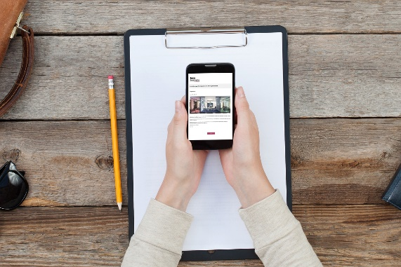
Dateiname: feco-feederle-buero-check-04.jpg
Untertitel: Auch über das Smartphone können die Fragen beantwortet werden.

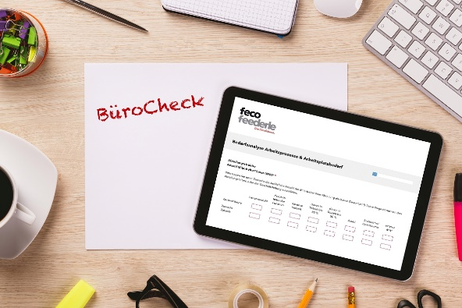
Dateiname: feco-feederle-buero-check-05.jpg
Untertitel: Bedarfsanalyse der Abteilungsstruktur
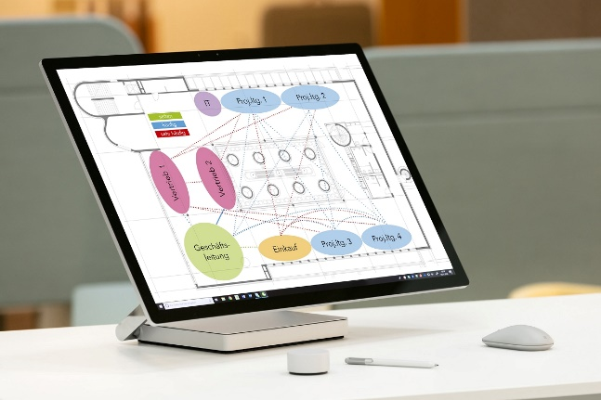
Dateiname: feco-feederle-buero-check-18-3900-03.jpg
Untertitel: Ist-Analyse der Kommunikationsbeziehungen

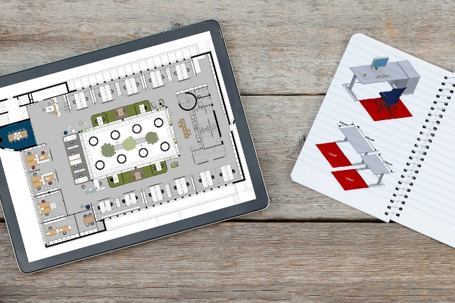
Dateiname: feco-feederle-buero-check-raumplanung-02.jpg
Untertitel: Die Erkenntnisse aus der Analyse münden in eine passende Raumlösung

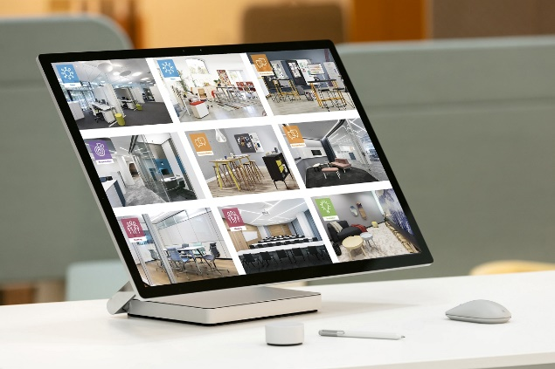
Dateiname: feco-feederle-buero-check-raumzonen-18-3900-06.jpg
Untertitel: Unterschiedliche Raumzonen sind das Ergebnis.

Quelle der Illustrationen: feco-feederle GmbH, Karlsruhe

Abdruck honorarfrei / Beleg erbeten

Weitere Informationen für Journalisten:
feco Systeme GmbH PR-Agentur blödorn pr
Rainer Höhne Heike Blödorn
Am Storrenacker 22 Alte Weingartener Str. 44
76139 Karlsruhe 76227 Karlsruhe
Telefon 0721 / 62 89-111 Telefon 0721 / 9 20 46 41
E-Mail: mail@feco.de E-Mail: bloedorn@bloedorn-pr.de

